BÀI KIỂM TRA TƯ CÁCH LẦN II

MÔN HỌC: PHẦN MỀM MÃ NGUỒN MỞ

Họ và tên sinh viên : Lê Văn Trọng

Mã sinh viên: 51267

Nhóm : N01

Đề tài : Xây dựng website quảng bá du lịch Việt Nam bằng mã nguồn mở Wordpress

Công việc được phân công:

Cài đặt sử dụng các plugin được phân công

Ajax Search Lite

WP-PageNavi

Auto Post Thumbnail

Zendesk Chat

Remove Category URL

Mục Lục

1 Auto Post Thumbnail 3

1.1 Chức năng 3

1.2 Cài đặt và sử dụng 3

1.2.1 Cài đặt 3

1.2.2 Sử dụng 4

2 Zendesk Chat 6

2.1 Chức năng 6

2.2 Cài đặt và sử dụng 6

2.2.1 Cài đặt 6

2.2.2 Sử dụng 8

3 Remove Category URL 10

3.1 Chức năng 10

3.2 Cài đặt và sử dụng 10

3.2.1 Cài đặt 10

3.2.2 Sử dụng 11

4 WP-PAGENAVI 12

4.1 Chức năng 12

4.2 Cài đặt và sử dụng 12

4.2.1 Cài đặt 12

4.2.2 Sử dụng 16

5 Ajax Search Lite 17

5.1 Chức năng 17

5.2 Cài đặt và sử dụng 18

5.2.1 Cài đặt 18

5.2.2 Sử dụng 23

**Danh mục hình ảnh**

Hình 1:Tìm kiếm plugin 3

Hình 2: Hình ảnh bài viết trước khi đăng 4

Hình 3: Hình ảnh bài viết sau khi đăng 4

Hình 4: Hình ảnh bài viết trước khi đăng 5

Hình 5: Hình ảnh bài viết sau khi đăng 5

Hình 6: Hình ảnh khi đăng nhập vào zendesk chat trên website 6

Hình 7: Tìm kiếm cài đặt Zendesk Chat 7

Hình 8: Giao diện plugin Zendesk 7

Hình 9: Tùy chỉnh giao diện 8

Hình 10: Giao diện zendesk chat sau khi được cài đặt xong .(1) 8

Hình 11: Giao diện zendesk chat sau khi được cài đặt xong .(2) 9

Hình 12: Giao diện tương tác với người sử dụng web 9

Hình 13: Cài đặt Remove category url 10

Hình 14: Đường dẫn website trước khi cài đặt remove category url 11

Hình 15: Đường dẫn website sau khi cài đặt remove category url 11

Hình 16: Tìm kiếm Wp-pagenavi 12

Hình 17: Hộp thoại cài đặt của wp-pagenavi(1) 13

Hình 18: Hộp thoại cài đặt của wp-pagenavi(2) 13

Hình 19: Thêm shortcut để sử dụng wp-pagenavi 17

Hình 20:Wp-pagenavi sau khi được cài đặt thành công 17

Hình 21: Tìm kiếm plugin Ajax Search Lite 18

Hình 22: Giao diện cài đặt của Ajax Search Lite - Phần sources & Basics 19

Hình 23: Giao diện cài đặt của Ajax Search Lite - Phần Behavior 19

Hình 24: Giao diện cài đặt của Ajax Search Lite - Phần Ordering 20

Hình 25: Giao diện cài đặt của Ajax Search Lite - Phần Autocomplete & Suggestions 21

Hình 26: Giao diện cài đặt của Ajax Search Lite - Phần Autocomplete & Suggestions 21

Hình 27: Giao diện cài đặt của Ajax Search Lite - Phần Frontend Options 22

Hình 28: Giao diện cài đặt của Ajax Search Lite - Phần Layout Options 22

Hình 29: Giao diện cài đặt của Ajax Search Lite - Phần Advance 23

Hình 30: Gán shortcode vào theme 24

# Auto Post Thumbnail

## Chức năng

Sử dụng ảnh đầu tiên trong bài viết để làm thumbnail mà không cần phải thêm ảnh trong mục thumbnail của bài viết. Plugin có thể sử dụng link ảnh hoặc ảnh tải trực tiếp lên từ trên máy

## Cài đặt và sử dụng

### Cài đặt

Vào phần plugin của wordpress chọn add new. Search với tên Auto Post Thumbnail chọn plugin của [*Aditya Mooley , Tarique Sani*](http://www.sanisoft.com/blog/author/adityamooley/). Sau khi cài đặt xong vào phần plugin để activate

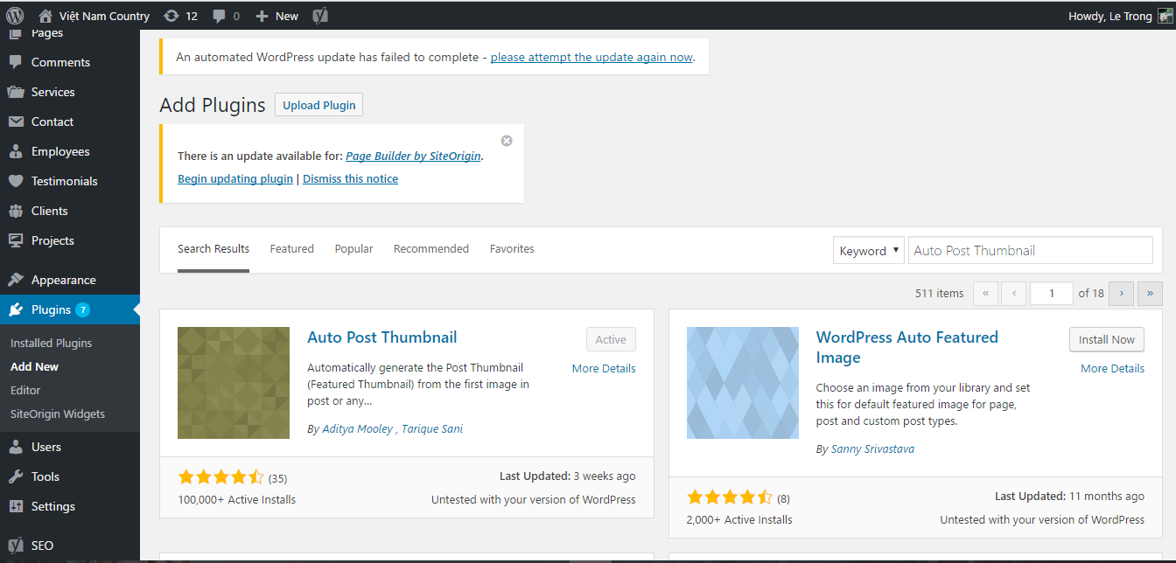Hình 1:Tìm kiếm plugin

### Sử dụng

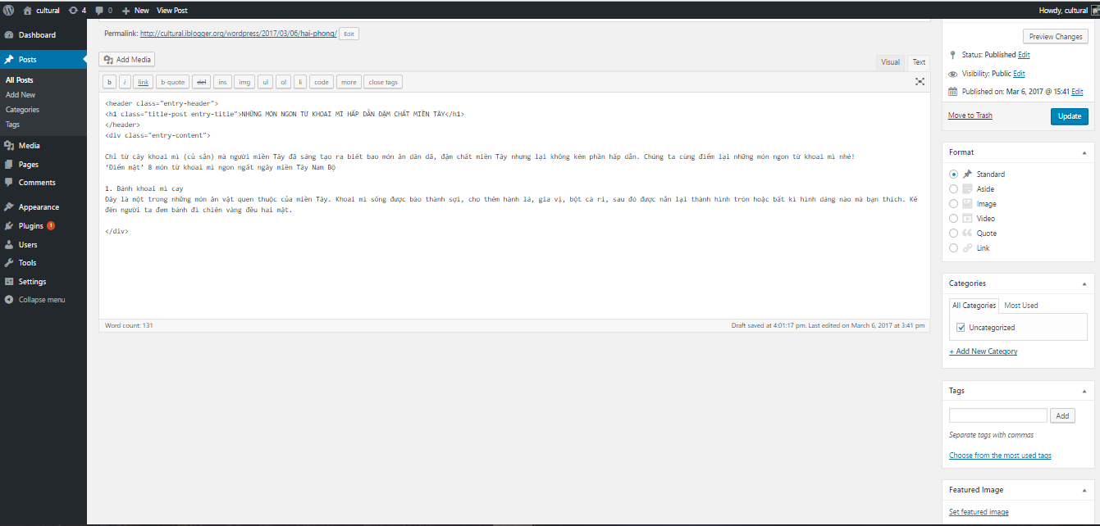

Hình 2: Hình ảnh bài viết trước khi đăng

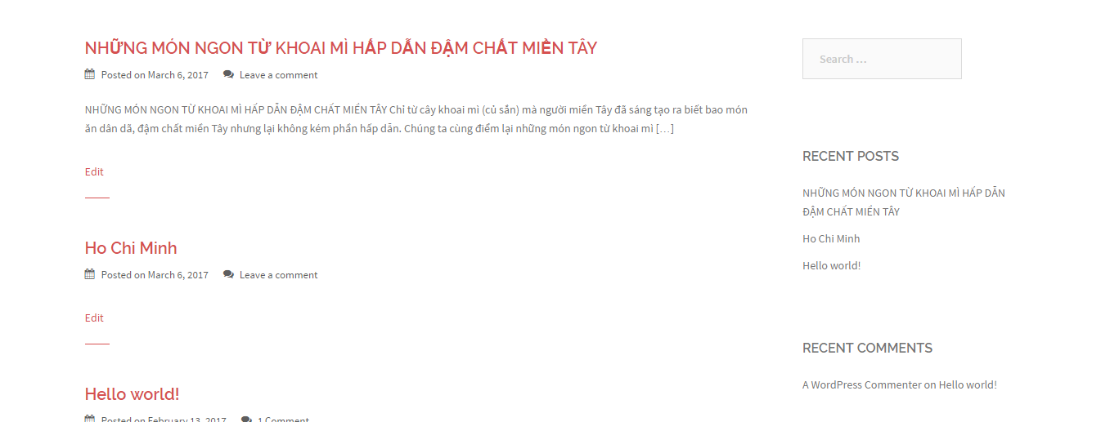

Hình 3: Hình ảnh bài viết sau khi đăng

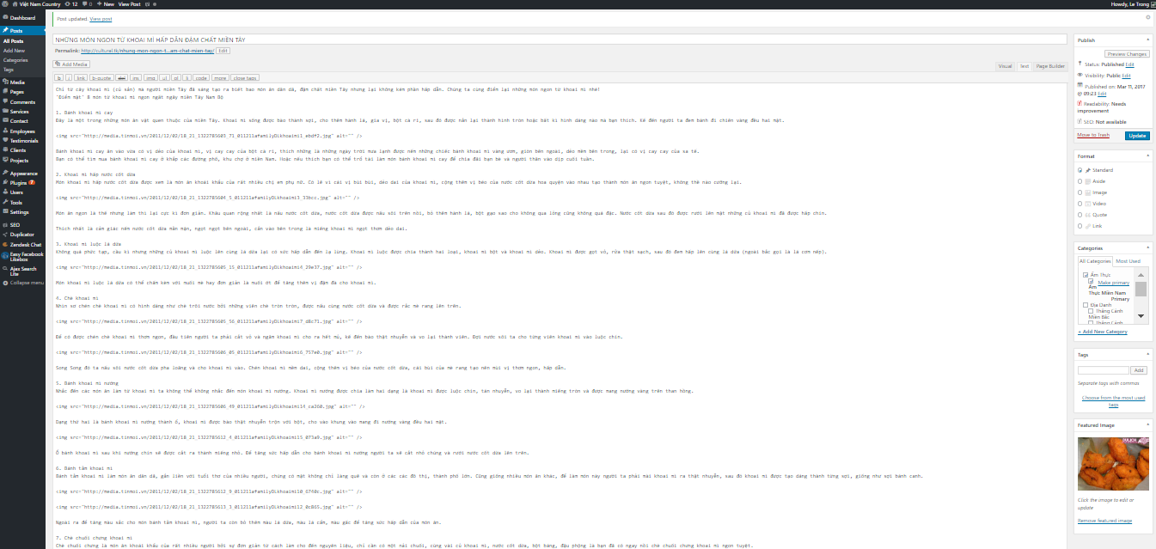

Hình 4: Hình ảnh bài viết trước khi đăng

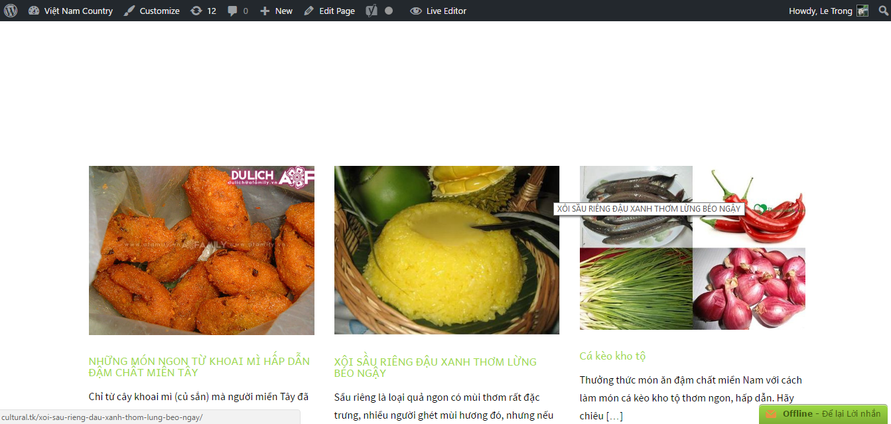

Hình 5: Hình ảnh bài viết sau khi đăng

# Zendesk Chat

## Chức năng

Zendesk Chat là Plugin dùng để tương tác trực tiếp giữa người quản trị website và người dùng website thông qua 1 form message hiển thị trực tiếp trên web.

## Cài đặt và sử dụng

### Cài đặt

Đăng kí tài khoản zendesk chat trên website zendesk.com sau khi đăng kí xong ta đăng nhập vào tài khoản để lấy mã API cho plugin Zendesk trên wordpress.

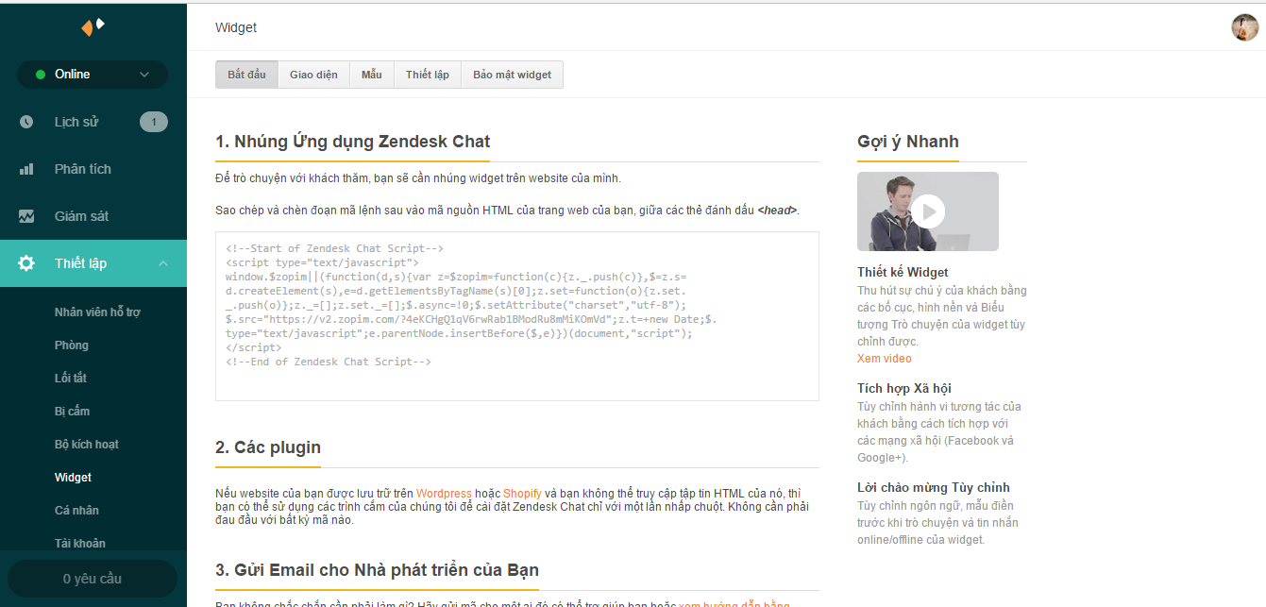

Hình 6: Hình ảnh khi đăng nhập vào zendesk chat trên website

Sau khi đăng kí xong tài khoản ta sẽ vào wordpress tiếp tục chọn phần add new search với tên zendesk chat sử dụng plugin Zendesk chat của zopim.

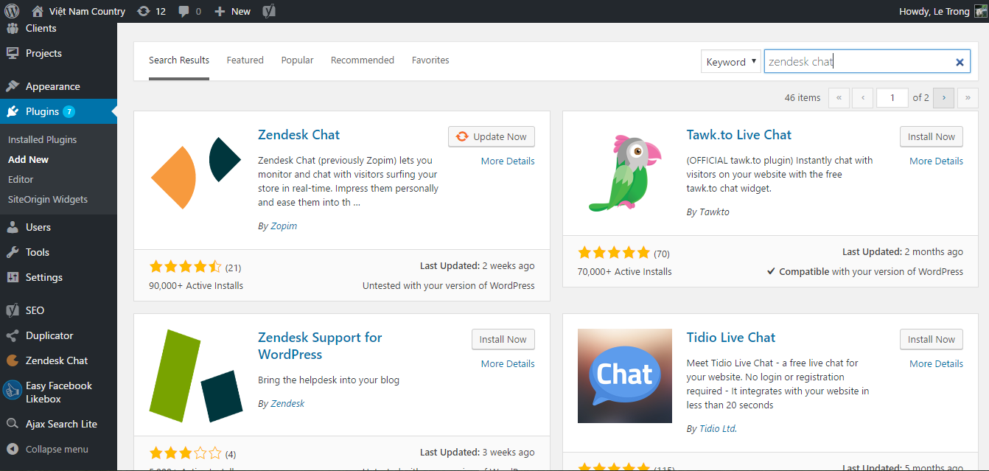

Hình 7: Tìm kiếm cài đặt Zendesk Chat

Sau khi tải về ta activate và vào phần zendesk chat trên dashboard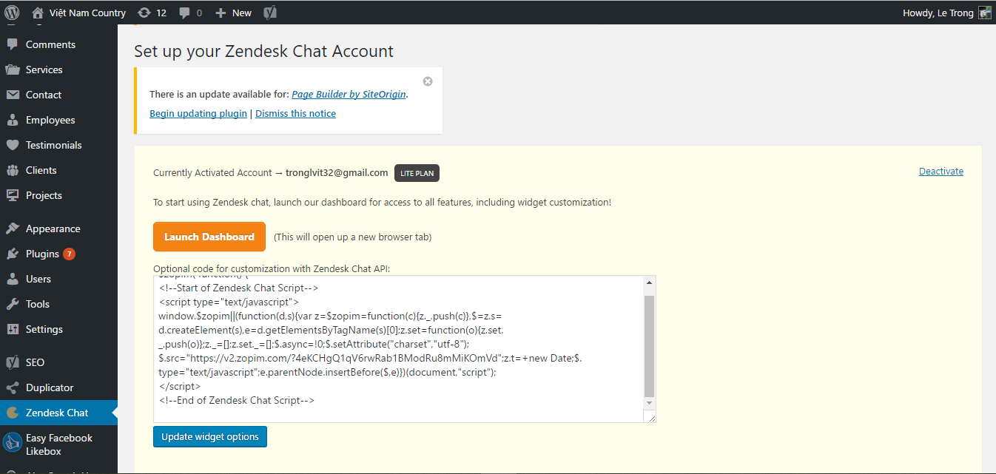

Hình 8: Giao diện plugin Zendesk

Khi vào zendesk chat trên wordpress ta copy mã API của zendesk chat trên website paste vào phần API của zendesk chat trên wordpress và chọn Update widget options. Chúng ta cài đặt xong zendesk chat. Tiếp theo để chỉnh sửa giao diện của zendesk ta vào lại website chọn phần giao diện sau đó tùy chỉnh.

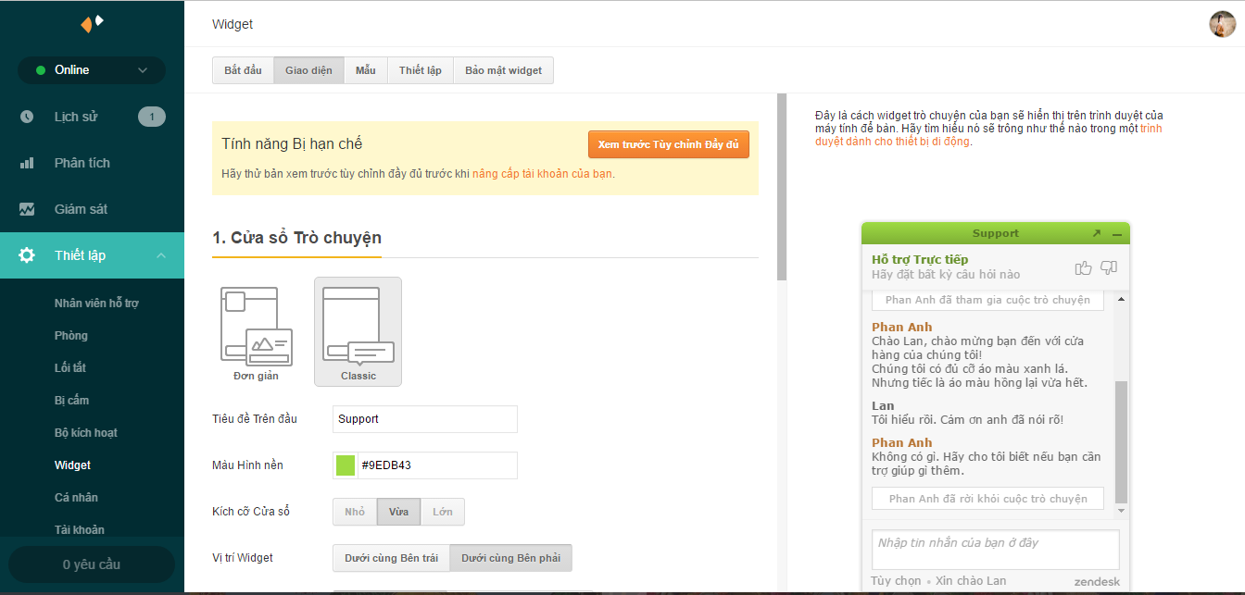

Hình 9: Tùy chỉnh giao diện

### Sử dụng

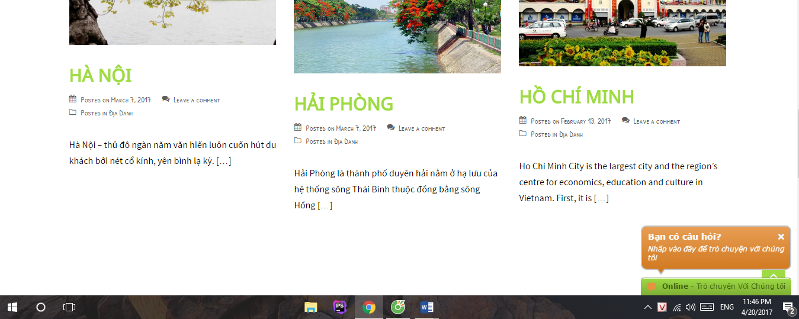

Hình 10: Giao diện zendesk chat sau khi được cài đặt xong .(1)

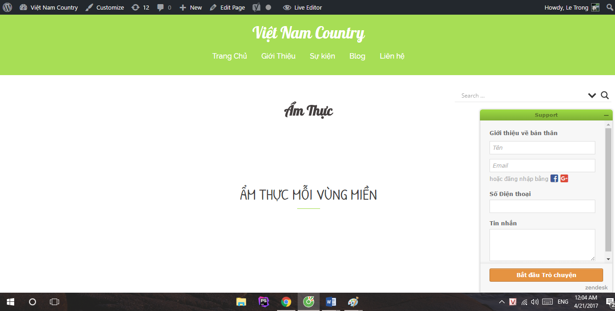

Hình 11: Giao diện zendesk chat sau khi được cài đặt xong .(2)

Để sử dụng thì người dùng có thể nhập số điện thoại hoặc email để tương tác với người quản trị

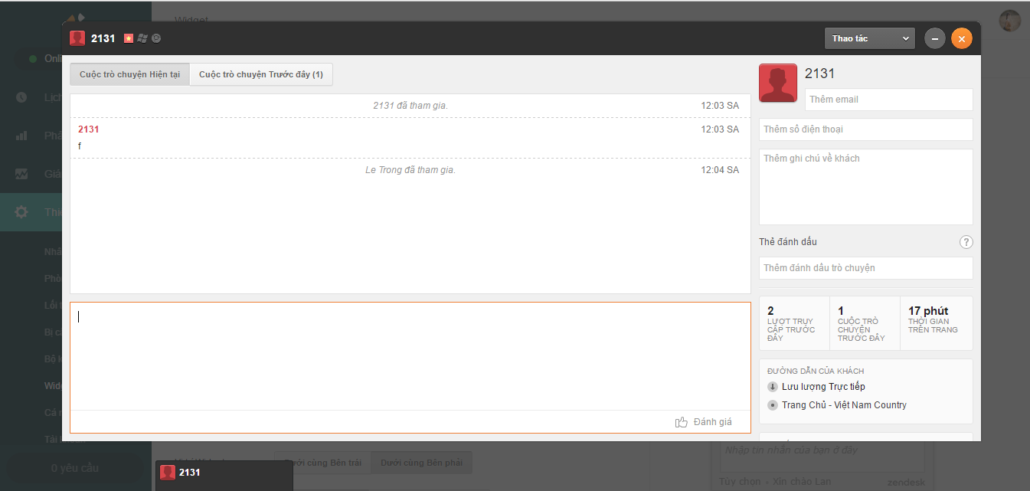

Hình 12: Giao diện tương tác với người sử dụng web

# Remove Category URL

## Chức năng

Khi chúng ta làm xong 1 trang web wordpress thì trên đường dẫn của chúng ta sẽ luôn hiển thị đường dẫn theo kiểu /category/page(post) và để đường dẫn trở nên đẹp hơn thì ta sẽ sử dụng plugin Remove Category URL để xóa category trên đường dẫn website.

## Cài đặt và sử dụng

### Cài đặt

Cũng như các plugin trên ta vào Plugin vào addnew sau đó search với tên Remove category url và sử dụng của nhà phát triển **Marios Alexandrou**.

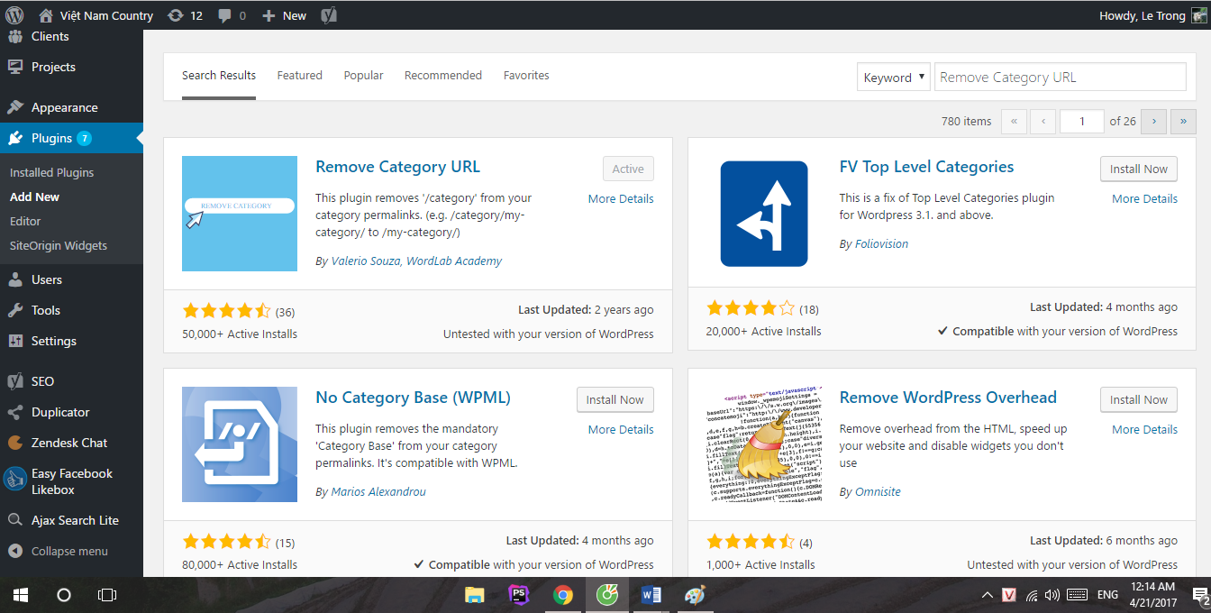

Hình 13: Cài đặt Remove category url

Sau khi cài đặt xong ta chỉ cần activate là plugin sẽ tự động chạy và xóa đường dẫn category trên đường dẫn website

### Sử dụng

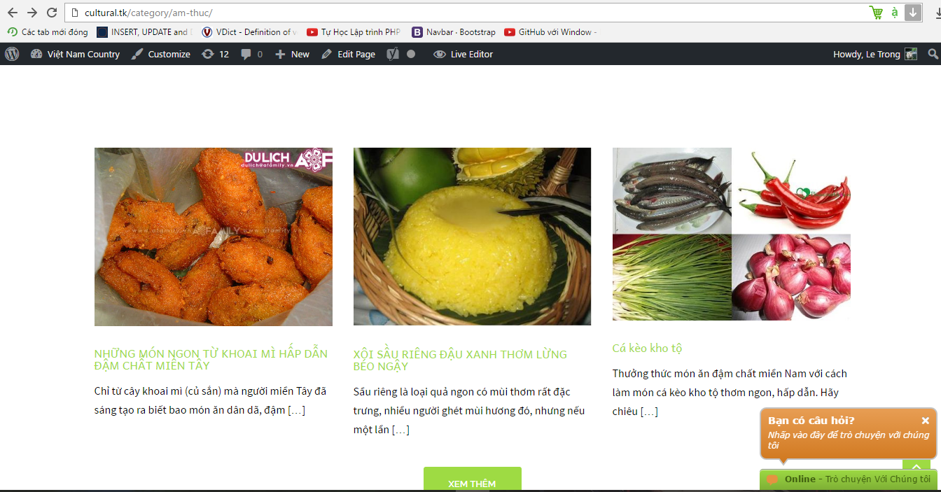

Hình 14: Đường dẫn website trước khi cài đặt remove category url

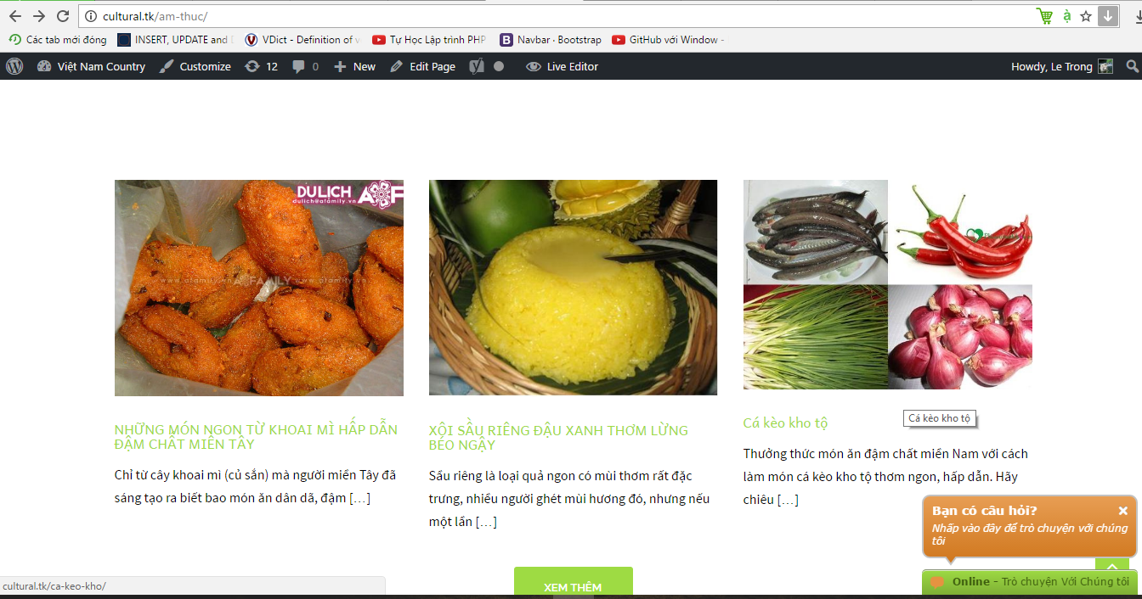

Hình 15: Đường dẫn website sau khi cài đặt remove category url

# WP-PAGENAVI

## Chức năng

Với việc trang web có quá nhiều nội dung ta không thể để tất cả các thông tin vào cùng 1 trang vì vậy ta cần chia nhỏ lượng thông tin đó ra-gọi là phân trang, để phân trang trong wordpress ta sử dụng wp-pagenavi.

## Cài đặt và sử dụng

### Cài đặt

Để cài đặt wp-pagenavi trong wordpress ta vào phần plugin trong dashboard sau đó chọn add-new và search với tên [**Lester 'GaMerZ' Chan**](http://lesterchan.net/)**.**

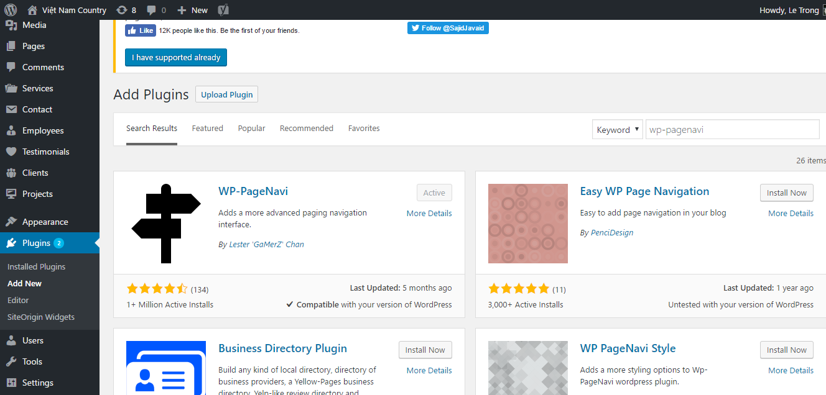

Hình 16: Tìm kiếm Wp-pagenavi

Cài đặt xong ta chọn activate và vào phần setting để cài đặt

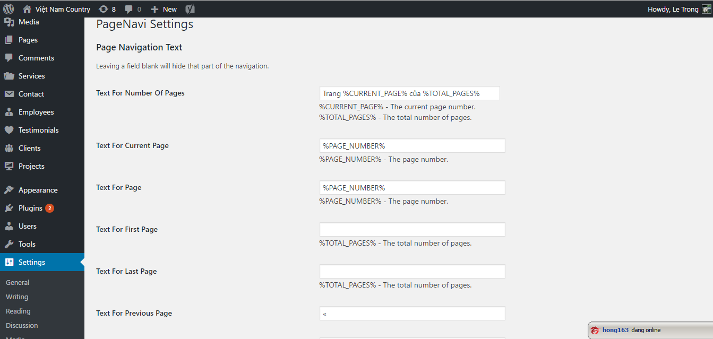

Hình 17: Hộp thoại cài đặt của wp-pagenavi(1)

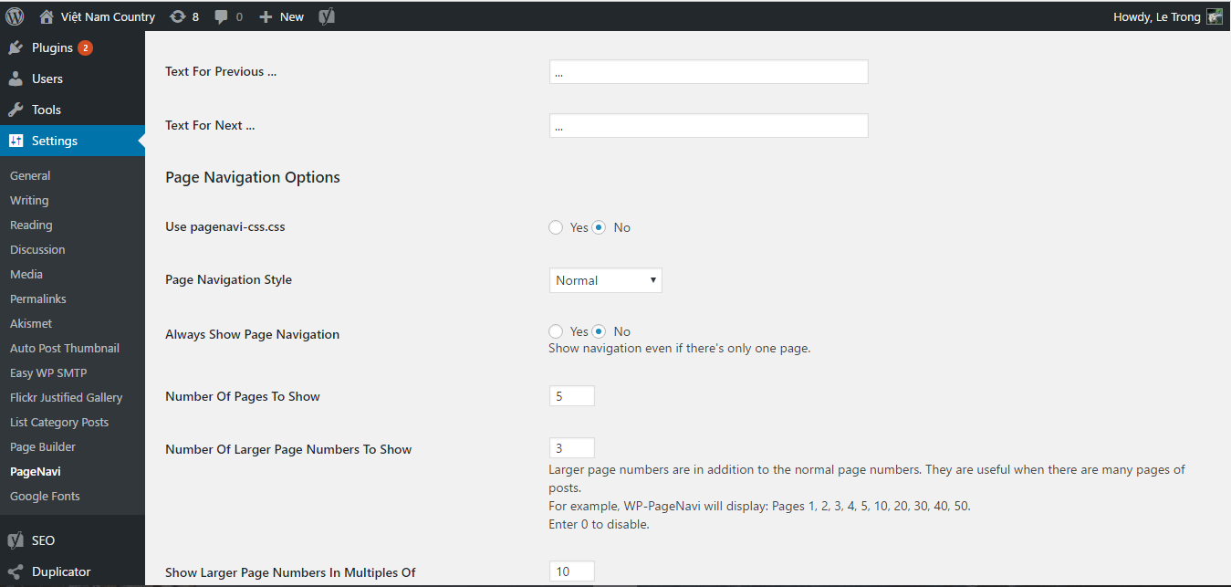

Hình 18: Hộp thoại cài đặt của wp-pagenavi(2)

* Text For Number Of Page: Phần này có thể thay đổi chữ Page và chữ of sang tiếng việt. Còn trường %CURRENT_PAGE% là số trang hiện tại mà bạn đang ở ngay trang đó. %TOTAL_PAGE% là tổng số trang có trên website
* For Current Page: Phần này là text dạng số ngay cái trang mà bạn đang xem. Giữ nguyên trường %PAGE_NUMBER% thì nó sẽ hiển thị dạng số.
* Text For Page: Đây là kiểu text của tất cả trang hiển thị. Nếu để %PAGE_NUMBER%. Thì tất cả đều hiển thị là số.
* For First Page: Khi qua một trang khác. Trang đầu tiên sẽ hiển thị như kiểu mà bạn đã cài đặt. Ví dụ “<<Trang đầu”.
* For Last Page: Đây là cách hiển thị của trang cuối cùng trên website. Ví dụ “Trang cuối>>”.
* Text For Previous Page: Đây là kí tự sẽ hiển thị ở những trang trước.
* For Next Page: Kí tự hiển thị ở những trang sau.
* Text For Previous…: Phần khoảng cách hiển thị khi bạn đang ở giữa một trang nào đó. Thì phía trước nó là “…” và các trang trước.
* For Next…: Phần khoảng cách hiển thị khi bạn đang ở giữa một trang nào đó. Thì phía sau nó là “…” và các trang sau.
* User pagenavi-css.css: Sử dụng CSS riêng của plugin cung cấp.
* Page Navigation Style: Chọn kiểu phân trang, bình thường dạng số hay dạng thả xuống.
* Always Show Page Navigation: Lựa chọn có luôn luôn hiển thị PageNavi hay không. Nếu lựa chọn có, thì dù cho 1 trang nó vẫn hiển thị.
* Number Of Page To Show: Số trang hiển thị. Bạn có thể cài đặt số lượng trang hiển thị nhiều hơn.
* Number Of Larger Page Numbers To Show: Số lượng trang lớn hơn để hiển thị. Trong website của mình có nhiều trang. Vài chục lên đến vài trăm,có thể giới hạn số lượng trang hiển thị. Còn nếu không thì để giá trị ở phần này là 0.
* Show Larger Page Numbers In Multiples Of: Hiển thị số lượng trang lớn hơn trong bội số cụ thể. Ví dụ có 50 trang. Mình để giá trị là 5 thì số lượng trang hiển thị là 5, 10, 15, 20,…

Ở phần này ta sẽ không sử dụng css mặc định của plugin mà sẽ dùng css của mình để tùy chỉnh giao diện của nó:

**Css:**

.wp-pagenavi {height:54px; font-size:15px; float: right; margin-bottom: 20px;}

.wp-pagenavi a, .wp-pagenavi span.current {margin:2px; text-decoration:none; border:1px solid #9edb43; color:#000; background:#fff; display:block; float:left; width:50px; height:50px; text-align:center; line-height:49px; -webkit-border-radius:50%;-moz-border-radius:50%;border-radius:50%; font-weight: 700; font-size: 12px;}

.wp-pagenavi span.current {text-shadow:none;}

.wp-pagenavi a:visited {padding:6px 6px 5px; margin:2px; text-decoration: none; border:1px solid #9edb43; color:#000; background:#fff;}

.wp-pagenavi a:hover {border:1px solid #9edb43; color:#fff; background:#9edb43; text-shadow:none;}

.wp-pagenavi .previouspostslink, .wp-pagenavi .nextpostslink {border:0; background: none;}

.wp-pagenavi .previouspostslink:hover , .wp-pagenavi .nextpostslink:hover {color: #898989; background: none; border:0;}

.wp-pagenavi a:active {padding:6px 6px 5px; margin:2px; text-decoration:none; border:1px solid #e3e3e3; color:#000; background:#9edb43;}

.wp-pagenavi span.pages {padding:15px 6px 15px; margin:2px; color:#000; background:transparent; float:left;}

.wp-pagenavi span.current {margin:2px; border:1px solid #000; color:#000; border:1px solid #9edb43; color:#fff; background:#9edb43;}

.wp-pagenavi span.extend {margin:2px; color:#000; background:#9edb43; float:left; -webkit-border-radius:50%;-moz-border-radius:50%;border-radius:50%; width:50px; height: 50px; line-height: 44px; text-align: center; border:1px solid #e3e3e3; background:#fff;}

.wp-pagenavi .last {width:50px; height: 50px; line-height: 44px;}

Để sử dụng được đoạn css này ta sẽ sẽ gán nó vào phần cuối cùng của file css trong wordpress với đường dẫn : Appearance->Editor->style.css

### **Sử dụng**

Sau khi đã cài đặt xong wp-pagenavi nó sẽ không tự chạy. Để có thể hiển thị phân trang ta sẽ phải gán shortcut của wp-pagenavi vào phần ta muốn phân trang. Ở đây ta sẽ gán vào file archive.php trong file nguồn.

Ta vào Appearance->Editor->archive.php gán đoạn shortcode

***<?php wp_pagenavi(); ?>***

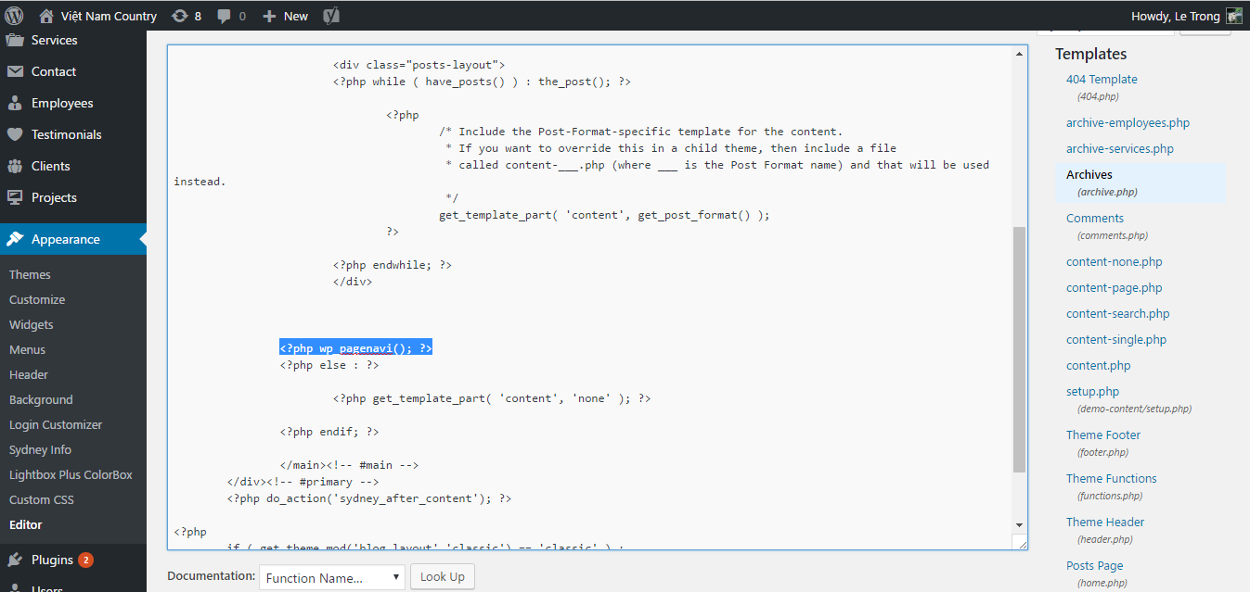

Hình 19: Thêm shortcut để sử dụng wp-pagenavi

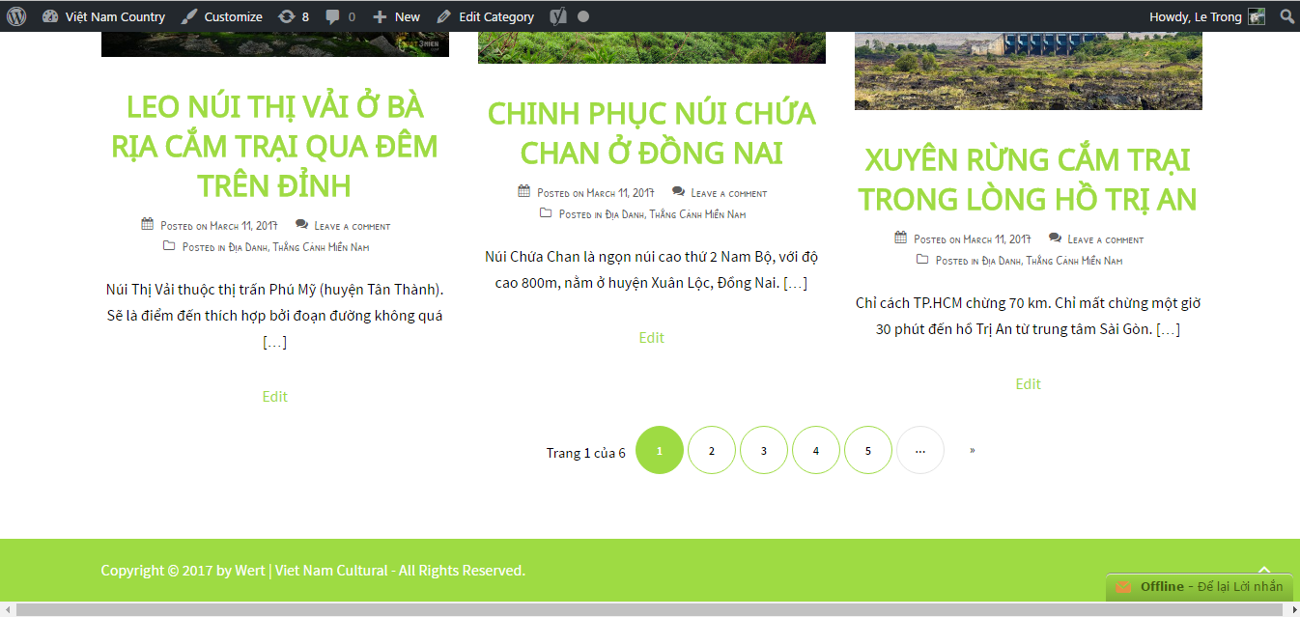

Hình 20:Wp-pagenavi sau khi được cài đặt thành công

# Ajax Search Lite

## Chức năng

Dữ liệu của mỗi trang web là rất nhiều vì vậy chúng ta không thể để người dùng tìm lần lượt từng thành phần 1 cho đến khi đến được phần họ cần tìm kiếm vì vậy nên ta phải thiết lập công cụ để tìm kiếm dữ liệu dễ dàng hơn. Trong website này sẽ được sử dụng plugin Ajax Search Lite trong wordpress

## Cài đặt và sử dụng

### Cài đặt

Cũng giống như các plugin trước. để cài đặt Ajax Search Lite ta vào phần plugin chọn add new search với tên Ajax Search Lite và sử dụng của nhà phát triển **Ernest Marcinko**

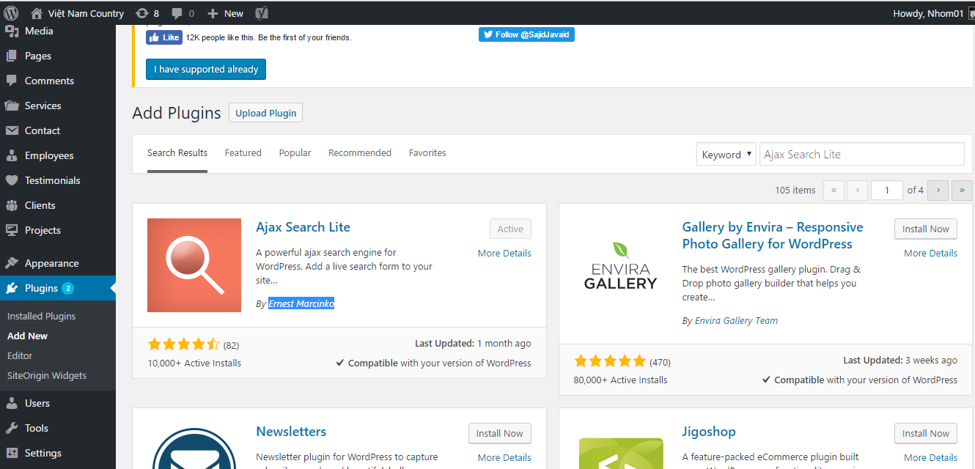

Hình 21: Tìm kiếm plugin Ajax Search Lite

Sau khi cài đặt xong ta activate. Activate xong ta vào dashboard chọn phần Ajax Search Lite để hiển thị mục cài đặt của plugin

**Gerneral Option – Cài đặt chung của plugin**

* Phần sources & Basics

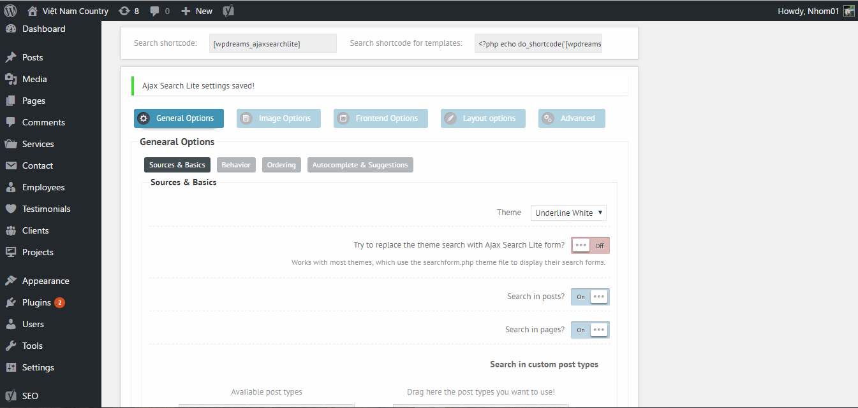

Hình 22: Giao diện cài đặt của Ajax Search Lite - Phần sources & Basics

Phần này ta có thể chọn theme cho thanh tìm kiếm và thiết lập các phương phức tìm kiếm cho website như tìm kiếm trên các bài đăng hoặc trên các trang với tùy chọn tìm kiếm theo title hoặc nội dung của chúng…

* Phần Behavior

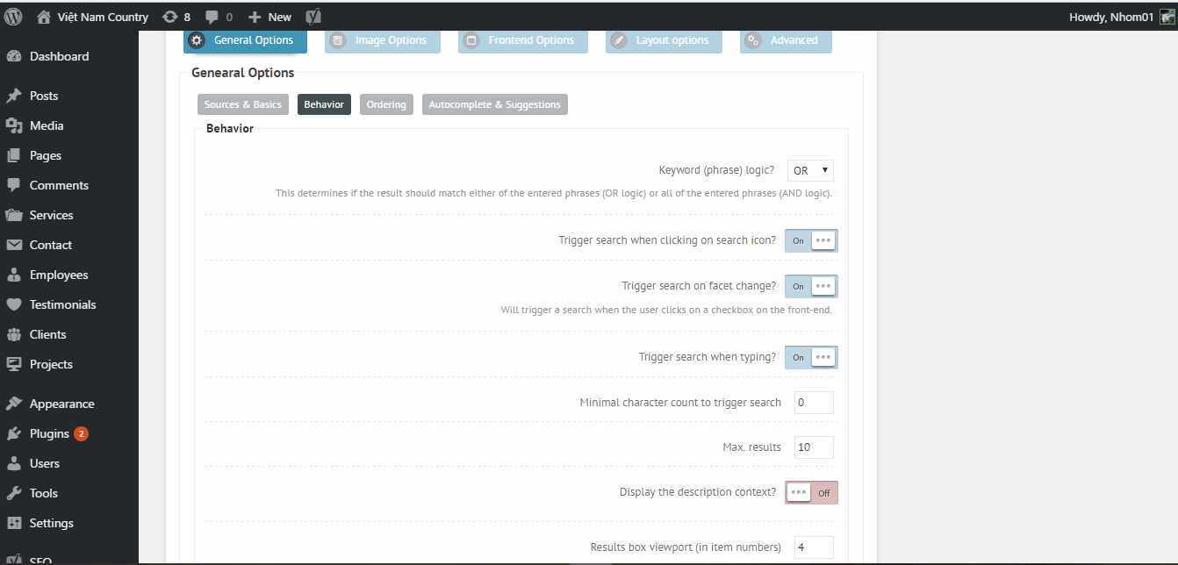

Hình 23: Giao diện cài đặt của Ajax Search Lite - Phần Behavior

Thành phần trong mục cài đặt. Thiết lập phương thức tìm kiếm or hoặc and khi người dùng nhập kí tự vào ô tìm kiếm, tìm kiếm khi người dùng nhấn vào biểu tượng tìm kiếm, tìm kiếm ngay khi người dùng bắt đầu nhập kí tự, số kết quả hiển thị trên màn hình khi người dùng nhập xong…

* Phần Ordering

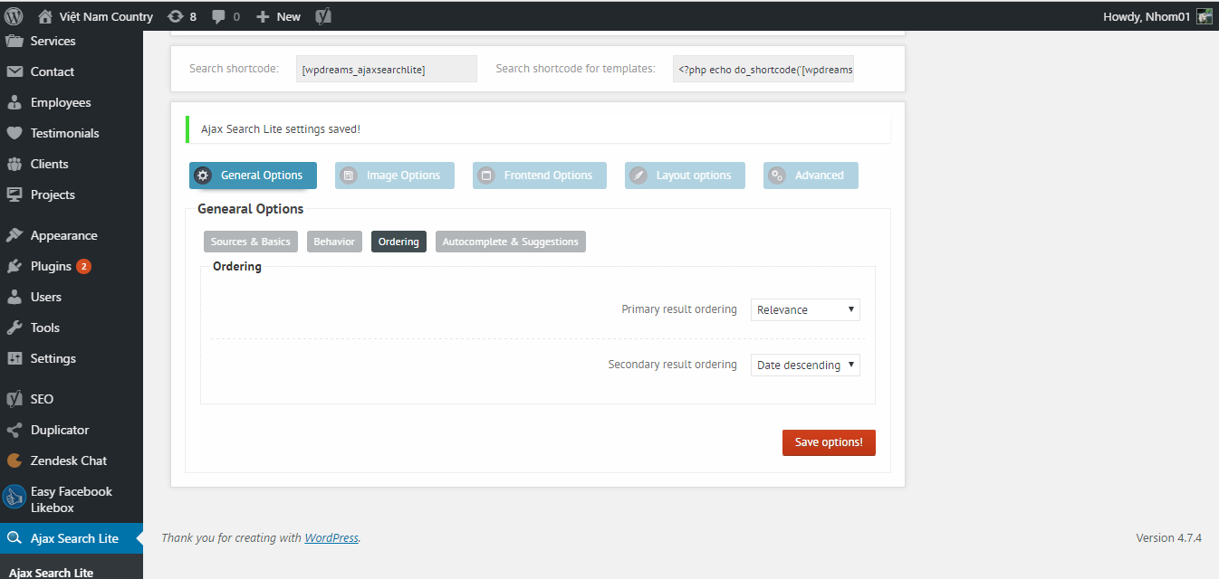

Hình 24: Giao diện cài đặt của Ajax Search Lite - Phần Ordering

Thành phần trong mục cài đặt. Sắp xêp tìm kiếm theo ngày hoặc theo sự liên quan nhất đến kí tự tìm kiếm

* Phần Autocomplete & Suggestions - Đề xuất và tự động điền khi người dùng nhập kí tự

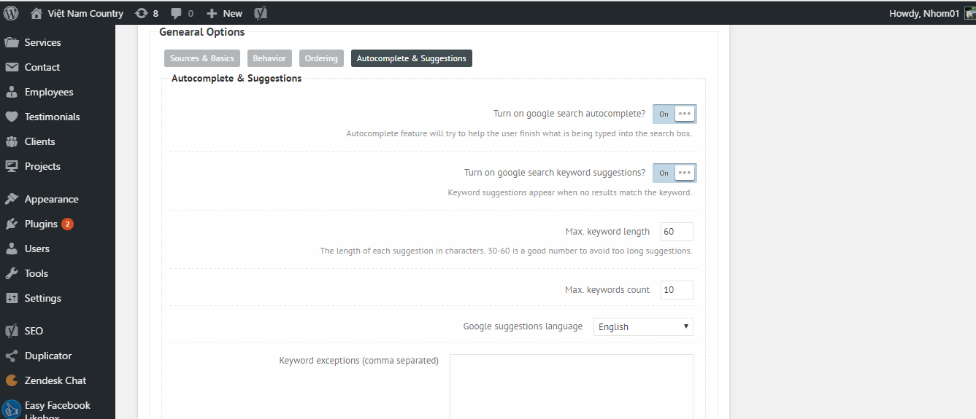

Hình 25: Giao diện cài đặt của Ajax Search Lite - Phần Autocomplete & Suggestions

Thành phầtn rong mục cài đặt. Tính năng tự động hoàn thành tìm kiếm của google, từ khóa tìm kiếm của google, chiều dài tối đa của từ khóa, số lượng từ khóa tối đa và gợi ý ngôn ngữ…

**Phần Image Options – Tùy chọn hình ảnh**

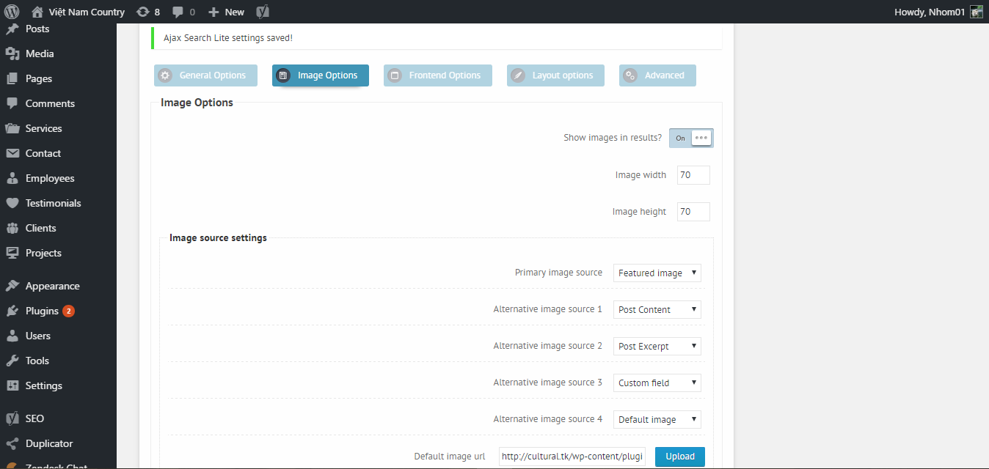

Hình 26: Giao diện cài đặt của Ajax Search Lite - Phần Autocomplete & Suggestions

Thành phần trong mục cài đăt. Hiển thị ảnh khi tìm kiếm, kích thước ảnh-chiều rông,chiều cao, cài đặt mã nguồn ảnh …

**Phần Frontend Options**

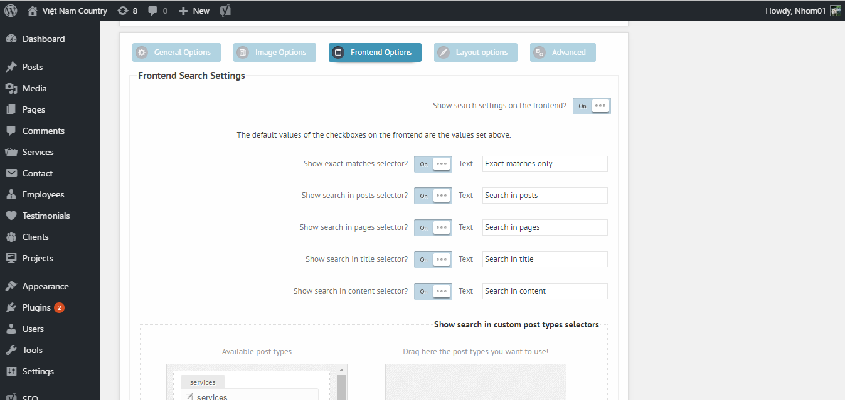

Hình 27: Giao diện cài đặt của Ajax Search Lite - Phần Frontend Options

Thành phần trong mục cài đặt. Cài đặt tìm kiếm trước, hiển thị tìm kiếm trong bài đăng, trong trang, trong tiêu đề…

**Phần Layout options- Tùy chọn giao diện thanh tìm kiếm**

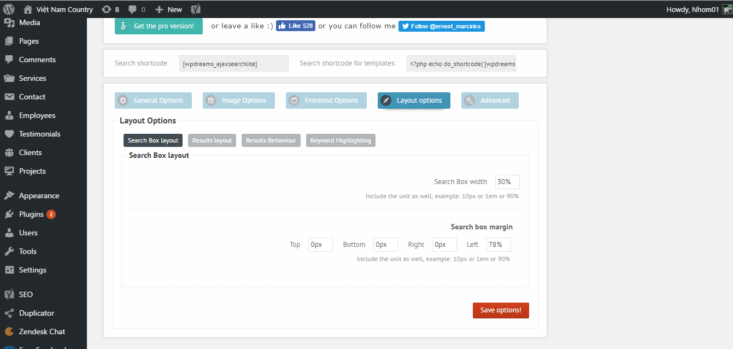

Hình 28: Giao diện cài đặt của Ajax Search Lite - Phần Layout Options

Thành phần trong mục cài đặt. Chiều dài của thanh tìm kiếm so với chiều dài trang,khoảng cách với các thành phần trong trang …

**Phần Advance –Nâng cao**

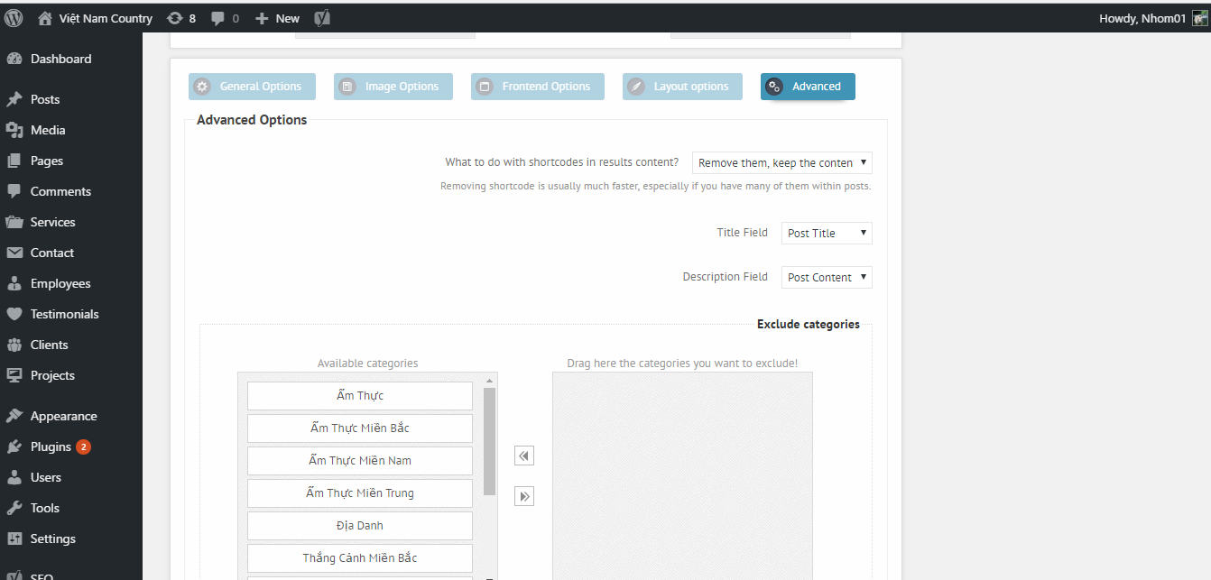

Hình 29: Giao diện cài đặt của Ajax Search Lite - Phần Advance

Thành phần trong mục cài đặt. Trường tiêu đề, trường bài đăng, thành phần loại trừ không muốn tìm kiếm trên website …

### Sử dụng

Để sử dụng plugin này chúng ta sẽ sử dụng phần shortcode của nó để gán vào nơi ta muôn hiển thị. Trên website này ta sẽ gán nó vào sau phần header của website.

Shortcode: **<?php echo do_shortcode('[wpdreams_ajaxsearchlite]'); ?>**

Để gán shortdcode ta vào theo đường dẫn Appearance ->editor-> header.php

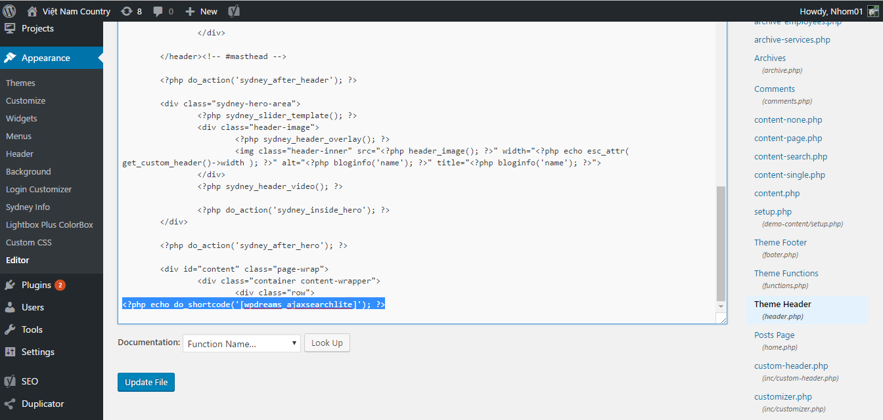

Hình 30: Gán shortcode vào theme